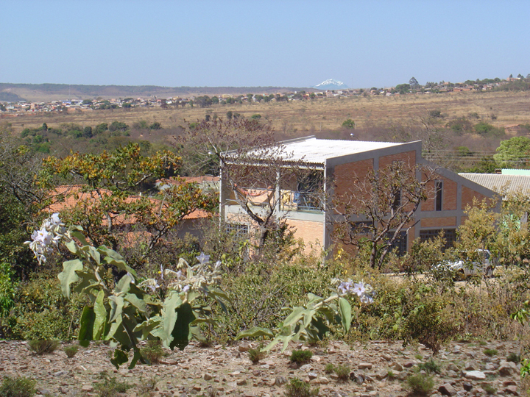

Se situarmos a imagem fora de nós é para poder vê-la porque dentro ela é invisível. Fazemos imagens porque sem elas não podemos ver o que os nossos olhos acreditam ver. O que vemos é invisível quando chega aos nossos olhos até que pensamos, falamos, escrevemos, pintamos, esculpimos, moldamos, imprimimos, fotografamos ou filmamos. A visão é o pensamento em ação, vivemos num oceano visual e mesmo quando há deficiência visual nossa mente esta povoada de visões. Estas visões constroem nossas paisagens. Damos nomes ás coisas, fazemos e construímos à semelhança de uma imagem que é ao mesmo tempo ideal e natural, com fios que se tecem entre *o dentro* e *o fora* da nossa pele.

Por isso tocar é uma forma de ver e ver é uma forma de tocar. No livro derradeiro em que Derrida faz uma homenagem á filosofia do toque de Jean Luc Nancy, podemos ler:

“[...] Não temos que fazer escolhas entre olhar ou intercambiar olhares ou encontrar miradas, e ver simplesmente ver? E primeiro entre ver o ver (seeing the seeing) e ver o visível? Já que se nossos olhos vêm o que é ver antes que o que é visível, se acreditam que vem um olhar antes que uns olhos, pelo menos até ai, até essa extensão em si, eles não vem nada, então, nada que possa ser visto, nada visível. Longe de toda visibilidade, eles procuram na noite. Se cegam para poder ver o olhar, eles evitam ver a visibilidade dos olhos do outro de tal maneira que se dirigem somente ao seu olhar (his or her gaze), á sua mirada (his or her sight) que é meramente ver, á sua visão (to his or her vision) [...]”(p.2)

“- Mas precisamente, quando meu olhar encontra o seu, vejo tanto seu olhar como seus olhos, amor em fascinação – e seus olhos não só vêm como são visíveis. E desde que são visíveis (coisas e objetos do mundo) tanto como vedores (na origem do mundo) eu poderia precisamente tocá-los com meu dedo, meus lábios ou mesmo meus olhos, cílios e sobrancelhas, chegando perto de você- se um dia eu me atrevi chegar perto de você desta maneira, se um dia eu me atrevi.” (DERRIDA, 2005, p. 3)

Isto quer dizer que a imagem acontece entre o mundo exterior e mundo interior, a partir de uma dobra, onde a pele é uma só. Imaginar é fazer imagens entre o que esta fora e o que está dentro, fazer imagens é tocar e ser tocado.

Estas paisagens híbridas são então paisagens reais, invisíveis no interior tanto como no exterior, que se tornam concretas no ato de fotografar e montar. A montanha que me segue há anos se torna minha paisagem. A sua ausência é a minha. Só desta maneira, estando ambos ausentes é que podemos nos imaginar assim, na paisagem. Assim posso ver o que em principio é invisível.